Министерство науки и образования РФ

Федеральное государственное бюджетное учреждение

высшего образования

**«Тверской государственный технический университет»**

(ТвГТУ)

Кафедра программного обеспечения

Отчет по практической работе №

дисциплина: «Методы оптимизации»

Тема: «Решение простых примеров оптимального проектирования»

Вариант 3

Выполнил:

студент группы

Б.ПИН.РИС - 17.06

Середавкин А.С

Проверила:

ассистент кафедры ПО

Корнеева Е.И.

Тверь 2019

Оглавление

Описание постановки задачи 3

Ход решения 3

Свойства и методы класса 3

Скриншоты программы 3

Вывод 3

# Описание постановки задачи

Реализовать алгоритм задачи согласно 3 варианту и постановку задач по вариантам ниже.

*Задание:*

1. Изучить задачу и написать алгоритм
2. Посмотреть решение на тестовых примерах.

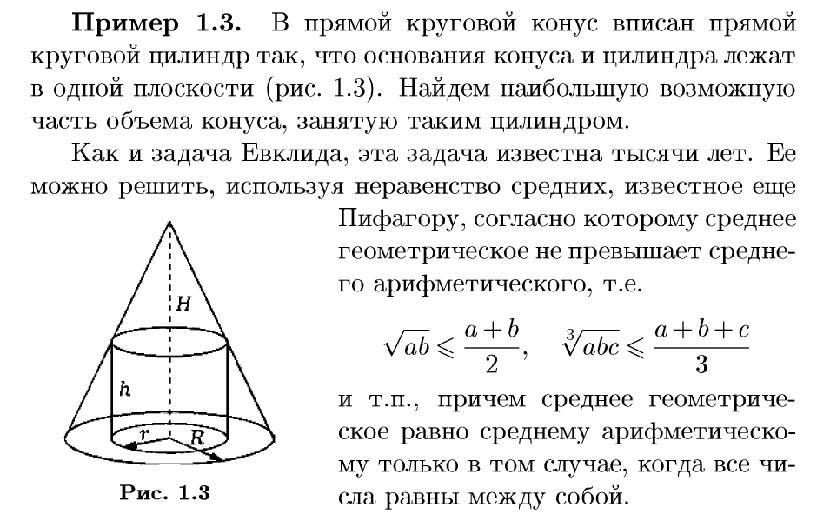

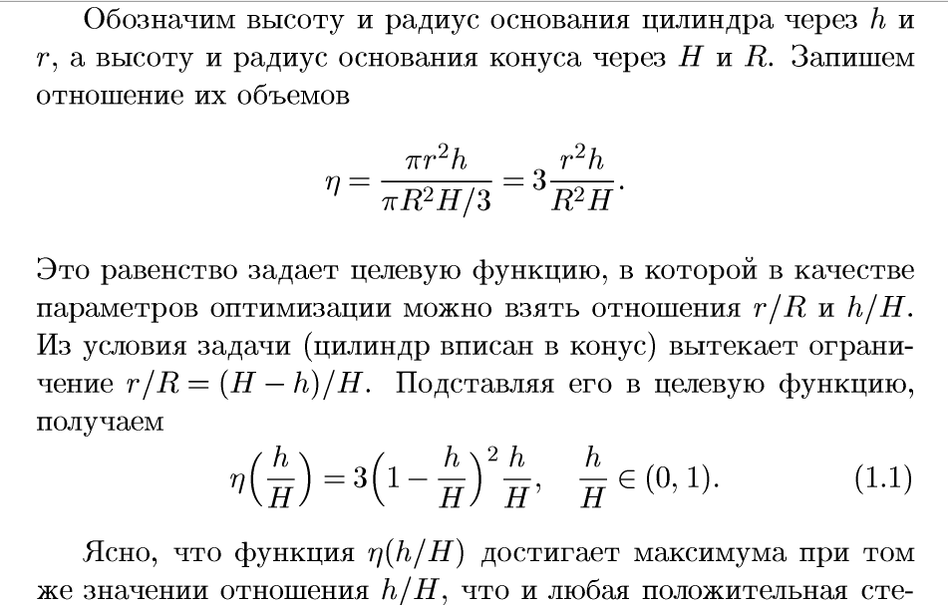

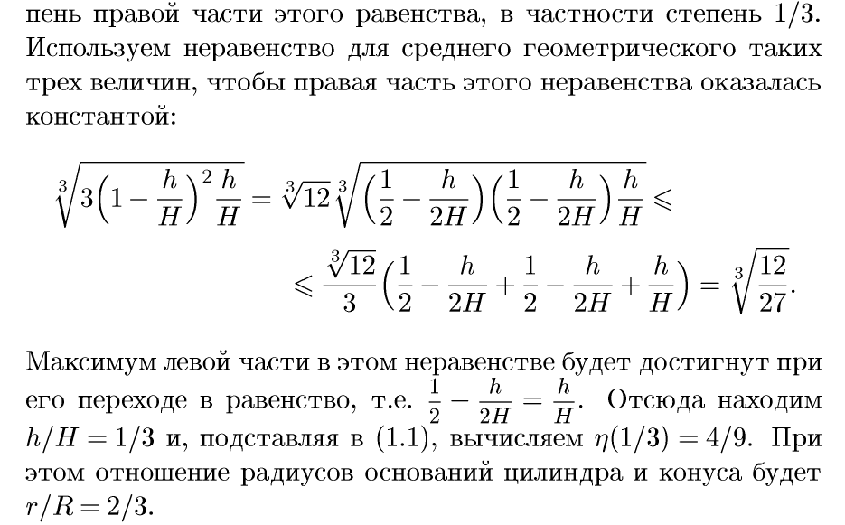

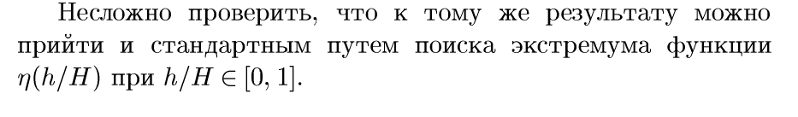

Описание алгоритма решения

Оптимальный алгоритм:

- высота конуса

- радиус конуса

- высота цилиндра

- радиус цилиндра

- объем цилиндра

- объем конуса

- **соотношение объемов**

Неоптимальный алгоритм:

- высота конуса

- радиус конуса

- радиус цилиндра

- высота цилиндра

- объем цилиндра

- объем конуса

- **соотношение объемов**

# Свойства и методы класса

Программа выполнялась на языке программирования Java

Методы:

* void Optimum() – оптимальный алгоритм
* void NOptimum() – неоптимальный алгоритм

# Скриншоты программы

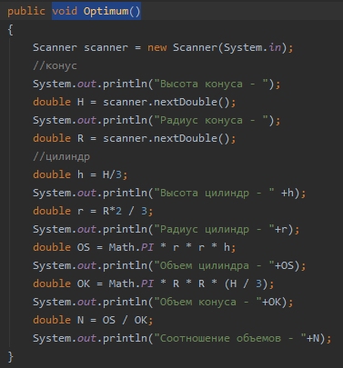

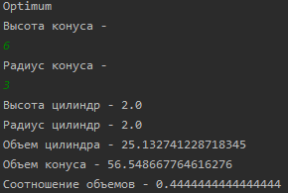

# Описание тестового случая

Оптимальный алгоритм:

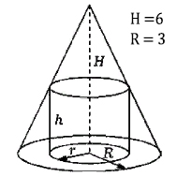

- высота цилиндра

- радиус цилиндра

- объем цилиндра

- объем конуса

- **соотношение объемов**

Программа выдает:



Неоптимальный алгоритм:



- высота цилиндра

- объем цилиндра

- объем конуса

- **соотношение объемов**

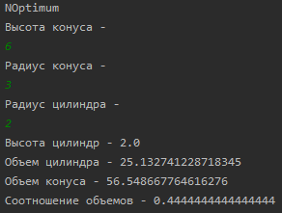

# Вывод

Я написал алгоритм к поставленной задаче. Используя его, я написал и протестировал консольное приложение. Результаты тестов показали корректность работы программы.